 |  |  | 21.08.2019 | № | 10.8-03/592
 |  | Ссылка на данный номер обязательна!
 |  | Запрос Коммерческого предложения
 |  | (Поставка устройств учебных демонстрационных)
Основные требования:
Адрес доставки / оказания услуг: | Санкт-Петербург, пос. Песочный, ул. Ленинградская, д.68
Предполагаемый срок проведения закупки | 09.2019
Требования к порядку поставки продукции (выполнения работ, оказания услуг) | 1 партия
Структура цены (расходы, включенные в цену товара / услуги) | - стоимость товара;  - стоимость упаковки товара;  - стоимость транспортировки товара от склада поставщика до склада покупателя, включающая в себя все сопутствующие расходы, а также погрузочно-разгрузочные работы;  - расходы поставщика на уплату таможенных сборов, налоговых и иных обязательных платежей, обязанность по внесению которых установлена российским законодательством;  все иные прямые и косвенные накладные расходы поставщика, связанные с поставкой товара и необходимые для надлежащего выполнения обязательств.
Максимальное количество партий товара / этапов выполнения работ | 1 партия
Максимальный срок поставки товара (одной партии товара) / выполнения этапа работ | 5 рабочих дней с момента поступления Заявки от Заказчика
Минимальные требования к сроку гарантии качества товара (сроку годности товара) или оказанных услуг | нет
Требования к предоставляемым лицензиям, сертификатам или иным документам | Документы, подтверждающие качество и безопасность продукции (сертификаты соответствия на товары)
Порядок и сроки оплаты | В течение 30 дней с момента подписания УПД или в течение 15 рабочих дней в случае закупки у СМП, с момента подписания УПД.
Срок предоставления ценовой информации | 27.08.2019

Спецификация
№ | Наименование товара | Технические характеристики | Ед. изм. | Количество | ОКПД2/  КТРУ | Цена  за ед. с НДС (руб) | Сумма  (руб)
1 | Доска магнитно-маркерная | Доска магнитно-маркерная должна быть предназначена для письма сухо-стираемыми маркерами и прикрепления информации с помощью магнитов. Доска должна быть настенная, полотно доски должно быть выполнено из металла, с лаковым или эмалевым покрытием, в алюминиевом профиле.  Доска должна комплектоваться полочкой для маркеров.  В комплект должны входить крепления, для размещения доски к стене.  Размер доски должен быть не менее 100 х 150 см и не более 105 х 155 см. | шт | 3 | 32.99.53.130/ 32.99.53.130-00000002
2 | Доска магнитно-маркерная  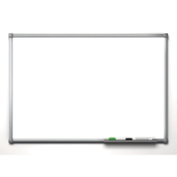 | Доска магнитно-маркерная должна быть предназначена для письма сухо-стираемыми маркерами и прикрепления информации с помощью магнитов. Доска должна быть настенная, полотно доски должно быть выполнено из метала, с лаковым или эмалевым покрытием, в алюминиевом профиле.  Доска должна комплектоваться полочкой для маркеров.  В комплект должны входить крепления, для размещения доски к стене.  Размер доски должен быть не менее 45×60 см и не более 50х65 см. | Шт | 1 | 32.99.53.130/ 32.99.53.130-00000002
3 | Доска для информации комбинированная  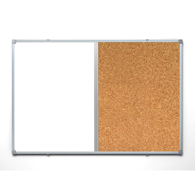 | Доска должна быть предназначена для размещения информации с помощью силовых кнопок, а также маркеров сухого стирания и магнитов. Поверхность доски должна быть комбинированная: магнитно-маркерная лаковая и натуральная пробка. Рамка и стык должны быть выполнены из алюминиевого профиля.  Доска должна комплектоваться полочкой для маркеров.  В комплект должны входить крепления, для размещения доски к стене.  Размер доски должен быть не менее 60×90 см и не более 65×95 см. | Шт | 2 | 32.99.53.130/  нет
4 | Доска для информации пробковая | Доска должна быть предназначена для размещения информации с помощью силовых кнопок.  Материал покрытия доски должен быть натуральная пробка. Толщина пробки не менее 2 мм. Обратная сторона доски должна быть выполнена из ДСП. Материал рамы должен быть дерево.  В комплект должны входить крепления, для размещения доски к стене.  Размер доски должен быть не менее 60×90 см и не более 65×95 см. | Шт | 2 | 32.99.53.130/  нет
5 | Стенд информационный  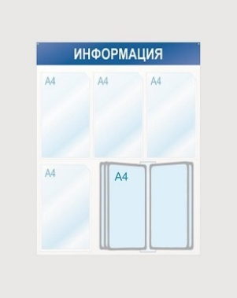 | Стенд информационный настенный должен быть предназначен для размещения печатных материалов на 24 листах формата А4 — 4 штуки в плоских карманах и 20 штук в панелях демосистемы (в вертикальном положении). Стенд должен быть изготовлен из пластика белого цвета толщиной не менее 4 мм. Плоские карманы должны быть из пластика толщиной не менее 0,5 мм, 10 панелей демосистемы должны быть из АВS-пластика и ПВХ-пленки.  Надпись должна быть нанесена виниловой пленкой синего цвета.  В комплект должны входить крепления, для размещения стенда к стене.  Размер стенда должен составлять не менее 75×75 см и не более 80×80 см. | Шт | 1 | 32.99.53.130/  нет

* Значения заполняются контрагентом при формировании КП
Требования к оформлению коммерческих предложений (КП)
- КП должно содержать:
- Наименование заказчика, контактные данные.
- Описание объекта закупки в соответствии с ЗКП
- Сведения, необходимые для определения идентичности или однородности товара (работы, услуги) предлагаемых поставщиком в соответствии с ЗКП
- Актуальные на момент запроса цены товара (работ, услуг), технические характеристики и прочие данные, в том числе условия поставки и оплаты, полностью соответствующие указанным в ЗКП;
- КП оформляется на официальном бланке поставщика и должно включать в себя следующую информацию:
- Идентификационный (регистрационный номер) и дату ЗКП;
- Полные реквизиты организации;
- КП заверяется «живой» печатью и подписью руководителя организации или уполномоченного лица.

Проведение данной процедуры сбора информации не влечет за собой возникновения каких-либо обязательств заказчика.
Из коммерческого предложения должна однозначно определяться предлагаемая цена единицы товара, работы, услуги и общая цена контракта, с учетом налогов, на условиях, указанных в запросе, а также срок действия предложения.

